Division décimale et écritures fractionnaires

- Table des matières
1La division décimale 2
1Définitions : 2
2Problème : 2
Méthode de calcul : 2
Vérification : 2
3Quand le quotient n'est pas un nombre décimal 3
Propriété : 3
exemple : 3
2Division par 10, 100, 1 000 4
Propriétés : 4
3Les fractions 5
1Écritures fractionnaires 5
Définition: 5
2Fractions 5
Définition : 5
Exemples : 5
3Propriétés 5
Remarque 5
4Comparer une fraction à 1 6
5Écritures fractionnaires égales 6
Propriétés : 6
6Simplifier une fraction 6
Définition : 6
4Utilisation des fractions 7
1Géométriquement 7
2Comme abscisse 7
3Fraction d'un nombre 8
Définition : 8
Exemple : 8
Méthode : 8

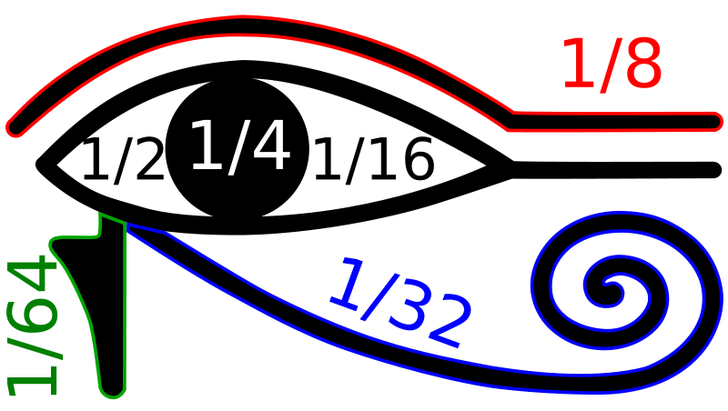
Les fractions trouvent leurs origines en Égypte avec les fractions de numérateur 1.

D'après le mythe, Horus, aurait perdu un œil dans le combat mené contre son oncle Seth pour venger l'assassinat de son père. Au cours du combat, Seth lui arracha l'œil gauche, le découpa en six morceaux et jeta les morceaux dans le Nil.

Thot repêcha tous les morceaux sauf un, rendant ainsi à Horus son intégrité physique.

L’œil Oudjat était peint sur les proues des bateaux, leur permettant de « voir » et de tenir leur cap.

La division décimale

Définitions :
lorsqu’on cherche le nombre □ tel que : □ x 4 = 7, on effectue la division décimale de 7 par 4.

Le nombre qui, multiplié par 4 donne 7, est appelé le quotient de 7 par 4.
Le quotient de 7 par 4 s’écrit 7 : 4 ou .

Problème :
Nils veut partager, en part égale, 7€ pour les donner à ses 4 frères.

Méthode de calcul :
7, | 0 | 0 | 4 | Je divise d’abord 7 unités par 4.  En 7, combien de fois 4 ?  → 1 fois, il reste 3 unités.  Quand je passe la virgule « , » au dividende je l'écris au quotient.  3 unités, c’est 30 dixièmes.  En 30, combien de fois 4 ?  → 7 fois, il reste 2 dixièmes.  2 dixièmes, c’est 20 centièmes.  En 20, combien de fois 4 ?  → 5 fois, il ne reste rien.
 | ↓ | ↓ | 1,7 5
3 | 0
 |  | ↓
 | 2 | 0
 |  | 0

Vérification :

- Le nombre qui multiplié par 4 donne 7 est 1,75.
- Le quotient de 7 par 4 est 1,75.
- On a : 7 ÷ 4 == 1,75
- Nils donne 1,75€ à ses 4 frères.

Quand le quotient n'est pas un nombre décimal

Propriété :
Lorsqu’une division décimale « ne se termine pas », le quotient n’est pas un nombre décimal.
On peut alors utiliser une troncature ou un arrondi pour répondre à un problème concret.

exemple :
Le quotient de 14 par 11 .
1 | 4, | 0 | 0 | 0 | 0 | 0 | ... | 11 | La division ne se termine pas. La seule écriture exacte du quotient est .  n’est pas un nombre décimal.
 | 3 | 0 |  |  |  |  |  | 1,2727...
 |  | 8 | 0
 |  |  | 3 | 0
 |  |  |  | 8 | 0
 |  |  |  |  | 3 | 0
 |  |  |  |  |  |  | ...
- 1,272 7 est une valeur approchée par défaut de .
- 1,2 est la troncature au dixième de.
- 1,3 est l’arrondi au dixième de .

Division par 10, 100, 1 000

Propriétés :
Diviser un nombre décimal par 10 revient à le multiplier par 0,1 : on déplace sa virgule vers la gauche de 1 rang et on complète par un zéro à gauche si nécessaire.
Exemple : 0,8 ÷ 10 = 0,8 x 0,1 = 0,08
15,3 ÷ 10 = 15,3 x 0,1= 1,53

Diviser un nombre décimal par 100 revient à le multiplier par 0,01 : on déplace sa virgule vers la gauche de 2 rangs et on complète par des zéros à gauche si nécessaire.
Exemple : 7,3 ÷ 100 = 7,3 x 0,01= 0,073

Diviser un nombre décimal par 1 000 revient à le multiplier par 0,001 : on déplace sa virgule vers la gauche de 3 rangs et on complète par des zéros à gauche si nécessaire.
Exemple : 17,4 ÷ 1 000 = 17,4 x 0,001= 0,017 4

Les fractions

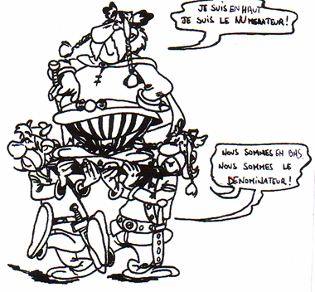
Écritures fractionnaires
Je suis en haut, je suis le NUMERATEUR.

Définition:
Une écriture fractionnaire est une écriture de la forme .
Nous sommes en bas, nous sommes le dénominateur.

- numérateur : 7,5
- barre de fraction : __
- dénominateur : 4,89

Fractions

Définition :
Une fraction est une écriture fractionnaire dont le numérateur et le dénominateur sont des entiers.

Exemples :
; ; sont des fractions.

n’est pas une fraction.

Propriétés
- Si a est un nombre quelconque :
Exemples :

- Si a est un nombre quelconque différent de 0 :
Exemples :

Remarque
On ne peut pas diviser par zéro :
le dénominateur doit être différent de 0.

Comparer une fraction à 1
Si a et b sont des entiers quelconques, et que b est différent de 0 :
- si a < b alors la fraction est inférieure à 1
- si a > b alors la fraction est supérieure à 1

Exemples : ;

Écritures fractionnaires égales

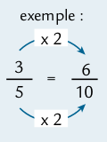
Propriétés :
- Lorsqu’on multiplie le numérateur et le dénominateur d’une écriture fractionnaire par un même nombre non nul, on obtient une écriture fractionnaire qui lui est égale.

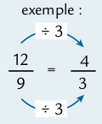
- Lorsqu’on divise le numérateur et le dénominateur d’une écriture fractionnaire par un même nombre non nul, on obtient une écriture fractionnaire qui lui est égale.

Simplifier une fraction

Définition :
Simplifier une fraction, c’est trouver une fraction égale qui s’écrit avec un numérateur et un dénominateur plus petits.
Exemple : On dit que l’on a simplifié par 3.
=

Utilisation des fractions

Géométriquement

La barre est partagée en 4 morceaux égaux.
Chaque morceau représente de la barre.
La partie orange représente de la barre.

Comme abscisse
On place sur un axe gradué les points A, B, C et D d'abscisse respective

Pour placer la fraction de dénominateur 2, il faut partager l'unité [0;1] en 2 (en demis).
Pour placer la fraction de dénominateur 4, il faut partager l'unité [0;1] en 4 (en quarts).
Pour placer la fraction de dénominateur 8, il faut partager l'unité [0;1] en 8 (en huitièmes).

On note : A() ; B() ; C() et D()

Fraction d'un nombre

Définition :
Calculer une fraction d’un nombre, c’est multiplier la fraction par le nombre.

Exemple :
deux cinquièmes de 600 s’écrit : × 600.

Méthode :
Propriété : trois méthodes permettent de calculer le résultat.

1ère méthode | 2^{éme} méthode | 3^{éme} méthode
On divise 2 par 5 puis on multiplie par 600. | On multiplie 2 par 600 puis on divise par 5. | On divise 600 par 5 puis on multiplie par 2.

